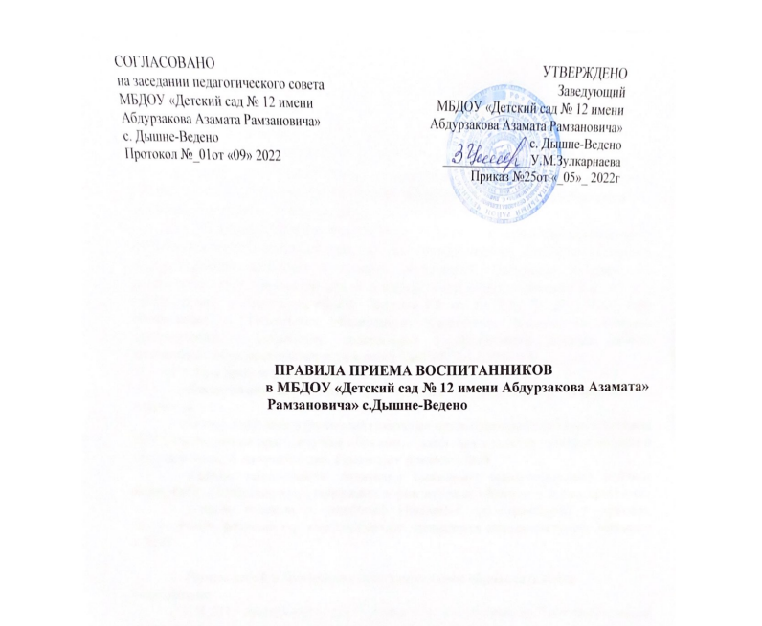

1. Общие положения
1.1. Настоящие Правила внутреннего распорядка обучающихся (далее Правила), разработаны на основании Федерального закона Российской Федерации от 29 декабря 2012 г. N 273-ФЗ "Об образовании в Российской Федерации" и определяют внутренний распорядок воспитанников Муниципального бюджетного дошкольного образовательного учреждения «Детский сад № 12имени Абдурзакова Азамата Рамзановича» с.Дышне-Ведено, (далее ДОУ), режим образовательного процесса и защиту прав обучающихся.
1.2. Соблюдение правил внутреннего распорядка обеспечивает эффективное взаимодействие участников образовательного процесса, а также комфортное пребывание детей в дошкольном образовательном учреждении.
1.3. Настоящие Правила определяют основы статуса воспитанников (далее воспитанников) ДОУ, их права как участников воспитательно-образовательного процесса, устанавливают режим воспитательно-образовательного процесса, распорядок дня воспитанников ДОУ.
1.4. Введение настоящих Правил имеет целью способствовать совершенствованию качества, результативности организации воспитательно-образовательного процесса в ДОУ.
1.5. Настоящие Правила находятся в каждой возрастной группе ДОУ и размещаются на информационных стендах. Родители (законные представители) воспитанников ДОУ должны быть ознакомлены с настоящими Правилами.
1.6. Настоящие Правила утверждаются заведующим ДОУ, принимаются общим собранием на неопределенный срок.
1.7. Настоящие Правила являются локальным нормативным актом, регламентирующим деятельность ДОУ.
1.8. Администрация, педагогический совет, общее собрание трудового коллектива ДОУ, а также совет родителей (родительский комитет) обучающихся имеют право вносить предложения по усовершенствованию и изменению настоящих Правил.
2. Режим работы ДОУ

2.1. Режим работы ДОУ и длительность пребывания в нем детей определяется Уставом учреждения.
2.2. ДОУ работает с 7.00 ч. до 19.00 часов, прием детей осуществляется до 8.30 минут.
2.2. Группы функционируют в режиме 5 дневной рабочей недели.
2.3. ДОУ имеет право объединять группы в случае необходимости в летний период (в связи с низкой наполняемостью групп, отпусками родителей.)

Здоровье ребенка

3.1. Во время утреннего приема не принимаются дети с явными признаками заболевания: кожная сыпь, сильный кашель, насморк, повышенная температура.
3.2. Если в течение дня у ребенка появляются первые признаки заболевания (повышение температуры, сыпь, рвота, диарея), родители (законные представители) будут об этом извещены и должны как можно быстрее забрать ребенка из медицинского изолятора ДОУ.
3.3. О возможном отсутствии ребенка необходимо предупреждать воспитателя группы. После перенесенного заболевания, а также отсутствия более 5 дней детей принимают в ДОУ только при наличии справки о выздоровлении.
3.4. Администрация ДОУ оставляет за собой право принимать решение о переводе ребенка в изолятор ДОУ в связи с появлением внешних признаков заболевания. Состояние здоровья ребенка определяет по внешним признакам воспитатель и медицинская сестра.
3.5. Если у ребенка есть аллергия или другие особенности здоровья и развития, то родитель (законный представитель) должен поставить в известность воспитателя, предъявить в данном случае справку или иное медицинское заключение.
3.6. В ДОУ запрещено давать детям какие-либо лекарства родителем (законным представителем), воспитателями групп или самостоятельно принимать ребенку лекарственные средства.
3.7. Своевременный приход в детский сад – необходимое условие качественной и правильной организации воспитательно-образовательного процесса!
3.8. Медицинский работник ДОУ осуществляет контроль приема детей. Выявленные больные дети или дети с подозрением на заболевание в ДОУ не принимаются; заболевших в течение дня детей изолируют от здоровых (временно размещают в изоляторе) до прихода родителей (законных представителей) или направляют в лечебное учреждение.
3.9. Родители (законные представители) обязаны приводить ребенка в ДОУ здоровым и информировать воспитателей о каких-либо изменениях, произошедших в состоянии здоровья ребенка дома.
3.10. О невозможности прихода ребенка по болезни или другой уважительной причине необходимо обязательно сообщить в ДОУ до 10:00 текущего дня. Ребенок, не посещающий детский сад более пяти дней (за исключением выходных и праздничных дней), должен иметь справку от врача с данными о состоянии здоровья ребенка с указанием диагноза, длительности заболевания, сведений об отсутствии контакта с инфекционными больными.
3.11. В случае длительного отсутствия ребенка в ДОУ по каким-либо обстоятельствам необходимо написать заявление на имя заведующего ДОУ о сохранении места за ребенком с указанием периода отсутствия ребенка и причины.
4. Режим образовательного процесса

4.1. Основу режима составляет установленный распорядок сна и бодрствования, приемов пищи, гигиенических и оздоровительных процедур, непосредственно образовательной деятельности (далее НОД), прогулок и самостоятельной деятельности воспитанников.
4.2. Организация воспитательно-образовательного процесса в ДОУ соответствует требованиям СанПиН 2.4.1.3049-13
4.3. Спорные и конфликтные ситуации нужно разрешать корректно и уважительно по отношению к участникам образовательного процесса , только в отсутствии детей.
4.4. При возникновении вопросов по организации воспитательно-образовательного процесса, пребыванию ребенка в ДОУ родителям (законным представителям) следует обсудить это с воспитателями группы и (или) с руководством ДОУ (заведующий ДОУ).
4.5. Плата за содержание ребенка в ДОУ вносится в банк не позднее 15 числа каждого месяца.
4.6. Родители (законные представители) обязаны забрать ребенка из ДОУ до 19.00 ч. Если родители (законные представители) не могут лично забрать ребенка из ДОУ, то требуется заранее оповестить об этом администрацию детского сада и сообщить, кто будет забирать ребенка из тех лиц, на которых предоставлены личные заявления родителей (законных представителей).
4.7. Родители (законные представители) воспитанников должны обращать внимание на соответствие одежды и обуви ребёнка времени года и температуре воздуха, возрастным и индивидуальным особенностям (одежда не должна быть слишком велика; обувь должна легко сниматься и надеваться).
4.8. Родители (законные представители) обязаны приводить ребенка в опрятном виде, чистой одежде и обуви. У детей должны быть сменная одежда и обувь (сандалии, колготы, нижнее бельё), расческа, спортивная форма (футболка, шорты и чешки), а также обязателен головной убор (в теплый период года).
4.9. Если внешний вид и одежда воспитанника неопрятны, воспитатель вправе сделать замечание родителям (законным представителям) и потребовать надлежащего ухода за ребенком.
4.10. Не рекомендуется одевать ребенку золотые и серебряные украшения, давать с собой дорогостоящие игрушки, мобильные телефоны, а также игрушки, имитирующие оружие.
4.11. Родители (законные представители) и педагоги ДОУ обязаны доводить до сознания обучающихся то, что в группе и на прогулке детям следует добросовестно выполнять задания, данные педагогическими работниками, бережно относиться к имуществу ДОУ, и не разрешается обижать друг друга, применять физическую силу, брать без разрешения личные вещи других детей, в т.ч. принесенные из дома игрушки; портить и ломать результаты труда других детей.
4.12. Воспитанникам разрешается приносить в ДОУ личные игрушки только в том случае, если они соответствуют СанПиН 2.4.1.3049-13 "Санитарно-эпидемиологические требования к устройству, содержанию и организации режима работы дошкольных образовательных организаций", утв. постановлением Главного государственного санитарного врача РФ от 15.05.2013 № 26.
4.13. Использование личных велосипедов, самокатов, санок в ДОУ (без согласия воспитателя) запрещается в целях обеспечения безопасности других детей.
4.14. Регламент проведения мероприятий, посвященных дню рождения ребенка, а также перечень недопустимых угощений обсуждается с родителями (законными представителями) обучающихся заранее.
4.15 . Приветствуется активное участие родителей в жизни группы:
- участие в праздниках и развлечениях, родительских собраниях;
- сопровождение детей на прогулках, экскурсиях за пределами детского сада;
- работа в родительском комитете группы или детского сада.

5. Обеспечение безопасности

5.1. Родители должны своевременно сообщать об изменении номера телефона, места жительства и места работы.
5.2. Для обеспечения безопасности своего ребенка родитель (законный представитель) передает ребенка только лично в руки воспитателя.
5.3. Забирая ребенка, родитель (законный представитель) должен обязательно известить воспитателя, который на смене, об уходе ребёнка домой. Категорически запрещен приход ребенка дошкольного возраста в ДОУ и его уход без сопровождения родителей (законных представителей).
5.4. Воспитателям категорически запрещается отдавать ребенка лицам в нетрезвом состоянии, несовершеннолетним братьям и сестрам, отпускать одних детей по просьбе родителей, отдавать незнакомым лицам.
5.5. Посторонним лицам запрещено находиться в помещении детского сада и на территории без разрешения администрации.
5.6. Запрещается въезд на территорию ДОУ на своем личном автомобиле.
5.7. Запрещается давать ребенку в ДОУ жевательную резинку, конфеты, чипсы, сухарики.
5.8. Родителям необходимо следить за тем, чтобы у ребенка в карманах не было острых, колющих и режущих предметов.
5.9. В помещении и на территории ДОУ запрещено курение.

6. Организация питания
6.1. ДОУ обеспечивает гарантированное сбалансированное питание воспитанников с учетом их возраста, физиологических потребностей в основных пищевых веществах и энергии по утвержденным нормам.
6.2. Организация питания воспитанников возлагается на ДОУ и осуществляется его штатным персоналом.
6.3. Питание в ДОУ осуществляется в соответствии с примерным 10 -дневным меню, разработанным на основе физиологических потребностей в пищевых веществах и норм питания дошкольников и утвержденного заведующим ДОУ.
6.4. Меню в ДОУ составляется в соответствии с СанПиН 2.4.1.3049-13 "Санитарно-эпидемиологические требования к устройству, содержанию и организации режима работы дошкольных образовательных организаций", утв. постановлением Главного государственного санитарного врача РФ от 15.05.2013 № 26, и вывешивается на информационных стендах в раздевальных групп.
6.5. В ДОУ организовано 4-х разовое питание.
6.6. Контроль над качеством питания (разнообразием), витаминизацией блюд, закладкой продуктов питания, кулинарной обработкой, выходом блюд, вкусовыми качествами пищи, санитарным состоянием пищеблока, правильностью хранения, соблюдением сроков реализации продуктов возлагается на медицинскую сестру и бракеражную комиссию ДОУ.

7. Права воспитанников ДОУ

7.1. В ДОУ реализуется право воспитанников на образование, гарантированное государством. Дошкольное образование направлено на формирование общей культуры, развитие физических, интеллектуальных, нравственных, эстетических и личностных качеств, формирование предпосылок учебной деятельности, сохранение и укрепление здоровья детей дошкольного возраста.
7.2.Основная общеобразовательная программа дошкольного образования направлена на разностороннее развитие детей дошкольного возраста с учетом их возрастных и индивидуальных особенностей, в том числе достижение детьми дошкольного возраста уровня развития, необходимого и достаточного для успешного освоения ими образовательных программ начального общего образования, на основе индивидуального подхода к детям дошкольного возраста и специфичных для детей дошкольного возраста видов деятельности. Освоение ООП дошкольного образования не сопровождается проведением промежуточных аттестаций и итоговой аттестации воспитанников.
7.3. Воспитанники ДОУ имеют право на развитие своих творческих способностей и интересов, участие в конкурсах, выставках, смотрах, физкультурных мероприятиях и других массовых мероприятиях.
7.4. Воспитанники ДОУ имеют право на уважение человеческого достоинства, защиту от всех форм физического и психического насилия, оскорбления личности, охрану жизни и здоровья:
- оказание первичной медико-санитарной помощи в порядке, установленном законодательством в сфере охраны здоровья;
- организацию питания;
- определение оптимальной образовательной нагрузки режима непосредственно образовательной деятельности;
- пропаганду и обучение навыкам здорового образа жизни, требованиям охраны труда;
- организацию и создание условий для профилактики заболеваний и оздоровления воспитанников, для занятия ими физической культурой и спортом;
- обеспечение безопасности воспитанников во время пребывания в ДОУ;
- профилактику несчастных случаев с воспитанниками во время пребывания в ДОУ;
- проведение санитарно-противоэпидемических и профилактических мероприятий.
7.5. Организацию оказания первичной медико-санитарной помощи воспитанникам ДОУ осуществляет медицинская сестра.
7.6. ДОУ, при реализации ОП ДО создает условия для охраны здоровья воспитанников, в том числе обеспечивает:
- текущий контроль за состоянием здоровья воспитанников;
- проведение санитарно-гигиенических, профилактических и оздоровительных мероприятий, обучение и воспитание в сфере охраны здоровья воспитанников ДОУ;
- соблюдение государственных санитарно-эпидемиологических правил и нормативов;
- расследование и учет несчастных случаев с воспитанниками во время пребывания в ДОУ, в порядке, установленном федеральным органом исполнительной власти, осуществляющим функции по выработке государственной политики и нормативно-правовому регулированию в сфере образования, по согласованию с федеральным органом исполнительной власти, осуществляющим функции по выработке государственной политики и нормативно-правовому регулированию в сфере здравоохранения.
7.7. Воспитанникам, испытывающим трудности в освоении ОП ДО, развитии и социальной адаптации, оказывается психолого-педагогическая, медицинская и социальная помощь:
- психолого-педагогическое консультирование родителей (законных представителей) и педагогических работников;
7.8. Проведение комплексного психолого-медико-педагогического обследования воспитанников в целях своевременного выявления особенностей в физическом и (или) психическом развитии и (или) отклонений в поведении детей, подготовка по результатам обследования воспитанников рекомендаций по оказанию им психолого-медико-педагогической помощи и организации их обучения и воспитания, осуществляется психолого-медико-педагогической комиссией города.

8. Поощрения и дисциплинарное воздействие

8.1. Меры дисциплинарного взыскания не применяются к воспитанникам ДОУ.
8.2. Дисциплина в ДОУ, поддерживается на основе уважения человеческого достоинства воспитанников, и всех участников воспитательно-образовательного процесса. Применение физического и (или) психического насилия по отношению к воспитанникам ДОУ не допускается.
8.3. Поощрения воспитанников ДОУ проводят по итогам конкурсов, соревнований и других мероприятий в виде вручения грамот, благодарственных писем, сертификатов, сладких призов и подарков.

